O25

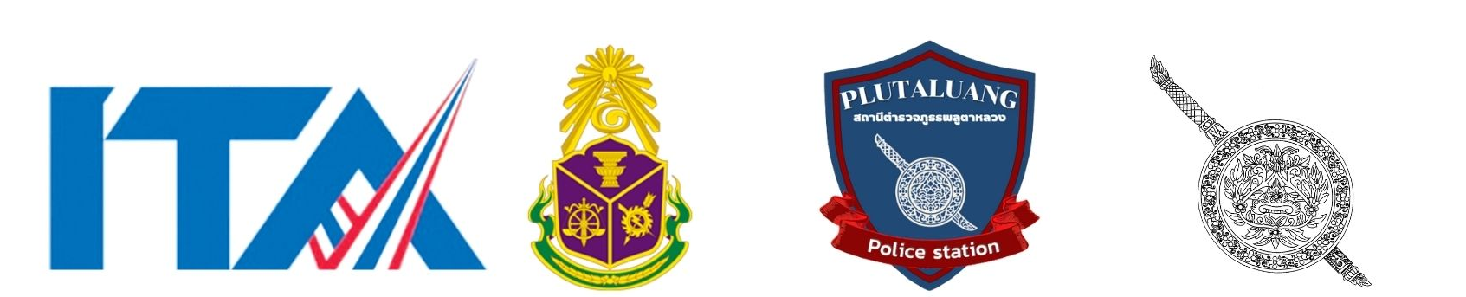

การรายงานผลการดำเนินการตามมาตรการยกระดับคุณธรรมและความโปร่งใสภายในหน่วยงาน

ปีงบประมาณ พ.ศ.2568

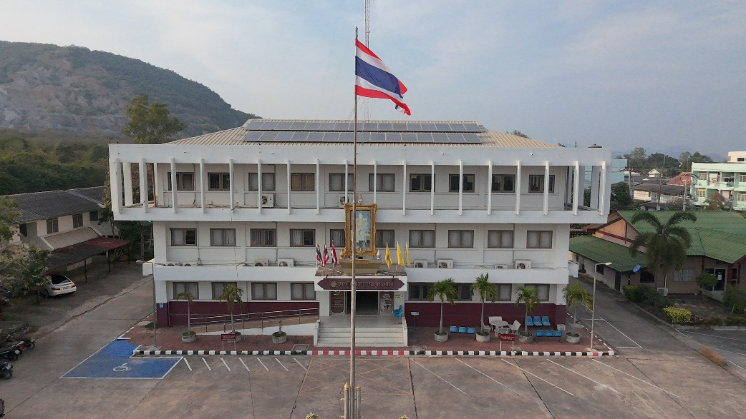

สถานีตำรวจภูธรพลูตาหลวง



มาตรการยกระดับส่งเสริมคุณธรรมและความโปร่งใส ภายในหน่วย
สถานีตำรวจภูธรพลูตาหลวง
ประจำปีงบประมาณ พ.ศ. ๒๕๖๘

ตามที่ สำนักงานคณะกรรมการป้องกันและปราบปรามการทุจริตแห่งชาติ ได้ร่วมกับสำนักงาน ตำรวจแห่งชาติ ในการขยายการประเมินคุณธรรมและความโปร่งใสในการดำเนินงานของหน่วยงานภาครัฐ (Integrity and Transparency Assessment: ITA) ลงสู่ “สถานีตำรวจทั่วประเทศ” ในปีงบประมาณ พ.ศ. 2568 ในฐานะหน่วยงานในสังกัดตำรวจภูธรจังหวัดชลบุรี ตำรวจภูธรภาค 2 สำนักงานตำรวจแห่งชาติ ซึ่งมีภารกิจในการบริการประชาชนในเขตพื้นที่ เพื่อสะท้อนให้เห็นถึงบทบาทและความสำคัญของการบริหารราชการของสถานีตำรวจ และเกิดกลไกการมีส่วนร่วมและการป้องกันการทุจริตในการบริหารราชการ จึงมีความจำเป็นอย่างยิ่งที่จะต้องมีการพัฒนาระบบการบริหารราชการ การให้บริการ ให้มีคุณธรรมและความโปร่งใส
สถานีตำรวจภูธรพลูตาหลวง ได้ดำเนินการเตรียมความพร้อมรับการประเมินคุณธรรมและความโปร่ง ใน การดำเนินงานของหน่วยงานภาครัฐ (Integrity and Transparency Assessment: ITA) ของสถานีตำรวจ ประจำปีงบประมาณ พ.ศ.๒๕๖๘ รายละเอียดดังนี้
๑. การชี้แจงและให้ข้อมูลเกี่ยวกับการประเมินคุณธรรมและความโปร่ง ในการดำเนินงานของหน่วยงาน ภาครัฐ (Integrity and Transparency Assessment: ITA) ของสถานีตำรวจ ประจำปีงบประมาณ พ.ศ. ๒๕๖๘ แก่เจ้าหน้าที่ตำรวจในหน่วยงาน
๑.๑ การแต่งตั้งคณะกรรมการดำเนินการในการขับเคลื่อนและกำกับติดตามการประเมิน พร้อมทั้ง มอบหมายผู้รับผิดชอบการจัดทำข้อมูล
๑.๒ การชี้แจงและให้ข้อมูลเกี่ยวกับการประเมินคุณธรรมและ ความโปร่งใส
๑.๓ การศึกษาและวิเคราะห์กรอบการประเมิน และประเด็นที่ ปรับปรุงและพัฒนาโดยเร่งด่วน
๑.๔ การกำหนดมาตรการ/กิจกรรม ในการเตรียมความพร้อมรับ การประเมิน
2. รายงานผลการยกระดับคุณธรรมและความโปร่งใสภายในหน่วยงาน
2.1) ผลการดำเนินการการพัฒนายกระดับการให้บริการ/One Stop Service เพื่ออำนวยความสะดวก ประชาชนที่มารับบริการ
2.2) ผลการดำเนินการ การสื่อสาร บทบาทภารกิจและผลการปฏิบัติงาน ของสถานีตำรวจภูธรสัตหีบ ให้กับผู้มารับบริการ
2.3) ผลการกำกับติดตามการเผยแพร่ข้อมูลสาธารณะ(OIT) ตามแบบตรวจ
2.4) ผลการกำกับติดตามการขับเคลื่อนการประเมิน ITA โดย ผู้กำกับการสถานีตำรวจภูธรสัตหีบ
รายละเอียดการดำเนินการ

-๒-
๑. การชี้แจงและให้ข้อมูลเกี่ยวกับการประเมินคุณธรรมและความโปร่งใสในการดำเนินงานของหน่วยงาน ภาครัฐ (Integrity and Transparency Assessment: ITA) ของสถานีตำรวจ ประจำปีงบประมาณ พ.ศ. ๒๕๖๘ แก่เจ้าหน้าที่ตำรวจในหน่วยงาน
๑.๑ การแต่งตั้งคณะกรรมการดำเนินการในการขับเคลื่อนและกำกับติดตามการประเมิน พร้อมทั้ง มอบหมายผู้รับผิดชอบการจัดทำข้อมูล เพื่อให้การดำเนินงานการประเมินคุณธรรมและความโปร่งใสในการ ดำเนินงานเป็นไปด้วยความเรียบร้อย บรรลุเป้าหมายตามที่กำหนดไว้จึงแต่งตั้งคณะดำเนินการในการขับเคลื่อนและกำกับติดตามการ ประเมินคุณธรรม และความโปร่งใส ในการดำเนินงานของหน่วยงานภาครัฐ (Integrity & Transparency Assessment : ITA) ประจำปีงบประมาณ ๒๕๖๘ ตามคำสั่ง สถานีตำรวจภูธรพลูตาหลวง ที่ 17 / 2568 ลงวันที่ 21 มกราคม 2568 เรื่อง แต่งตั้งคณะกรรมการดำเนินการในการขับเคลื่อนและกำกับติดตามการประเมิน คุณธรรม และความโปร่งใส ในการดำเนินงานของหน่วยงานภาครัฐ (Integrity & Transparency Assessment : ITA) ของ สถานีตำรวจ ประจำปี งบประมาณ ๒๕๖๘ มีการมอบหมายเจ้าหน้าที่ผู้รับผิดชอบตามปฏิทินกิจกรรมการ ประเมิน และ มอบหมายผู้รับผิดชอบในการยกระดับคุณธรรมและความโปร่งใสภายในหน่วยงานอย่างเป็นรูปธรรม และมอบหมายผู้รับผิดชอบ การยกระดับการเผยแพร่ข้อมูลสาธารณะ (OIT)
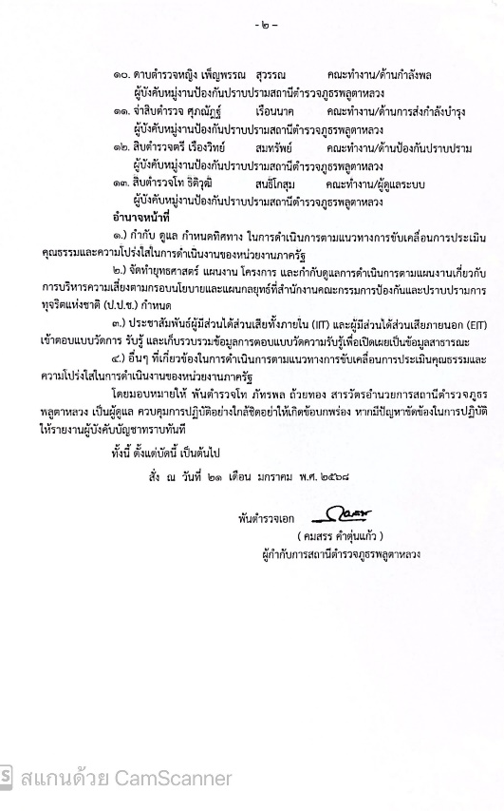
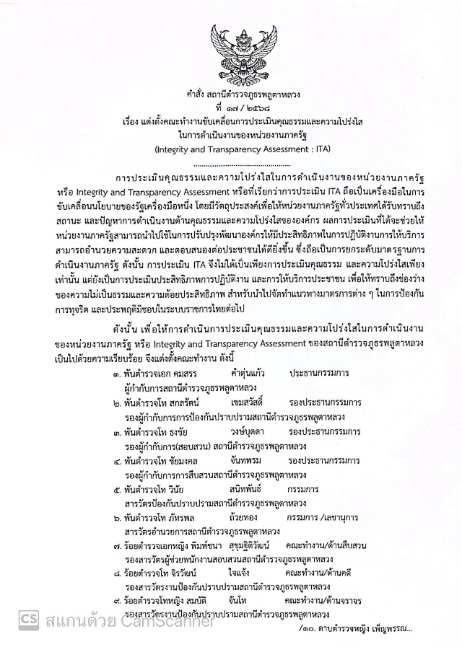

๑.๒) การชี้แจงและให้ข้อมูลเกี่ยวกับแนวทางการประเมินคุณธรรมและความโปร่งใส
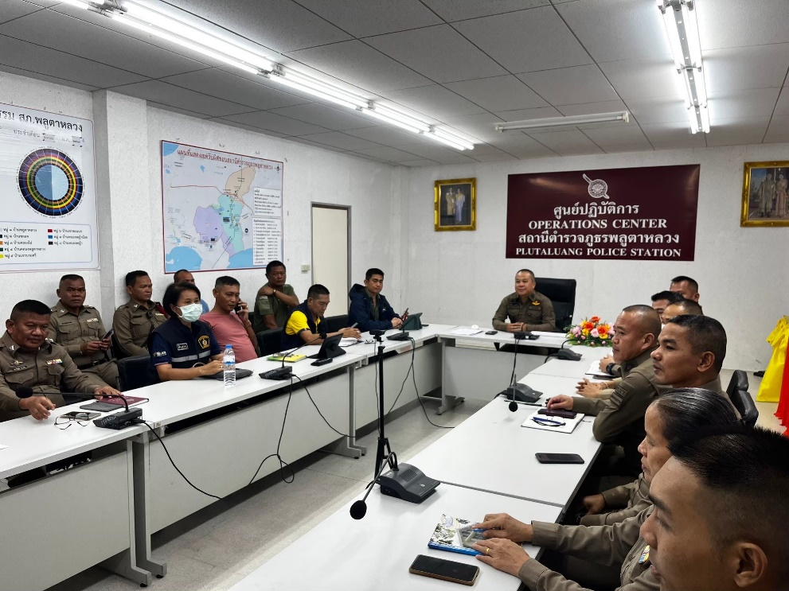

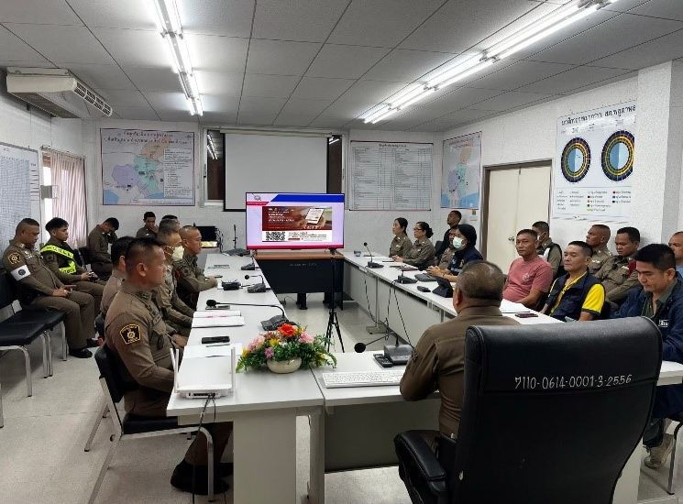

วันที่ 12 ก.พ.๒๕๖8 พ.ต.อ.คมสรร คำตุ่นแก้ว ผกก.สภ.พลูตาหลวง ได้จัดอบรมข้าราชการตํารวจในสังกัด เรื่องเสริมสร้างคุณธรรมและความโปร่งใส การต่อต้านการทุจริต และ ต่อต้านการรับสินบนสถานีตํารวจภูธรพลูตาหลวง และได้ชี้แจงที่ประชุมทราบถึงการเตรียมการดำเนินการเกี่ยวกับการประเมินคุณธรรมและความโปร่งใสในการดำเนินงาน ของหน่วยงานภาครัฐ (Integrity and Transparency Assessment (ITA) ประจำปีงบประมาณ พ.ศ. ๒๕๖๘ ตามคู่มือแนวทางการประเมินการ เพื่อให้ข้าราชการตำรวจในสังกัด ได้รับทราบและ เข้าใจในรายละเอียดของการจัดทำข้อมูลต่างๆ อีกทั้งได้ชี้แจงการดำเนินการ การรับรู ้แก่เจ้าหน้าที ่ตำรวจในสังกัด ตามแบบวัด “การรับรู ้ของผู้มีส่วนได้ส่วนเสียภายใน (Internal Integrity and Transparency Assessment : IIT)”

1.3) การศึกษาและวิเคราะห์กรอบการประเมินและประเด็นที่ปรับปรุงและพัฒนาโดยเร่งด่วน
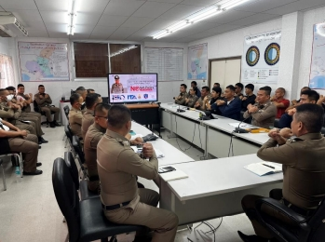

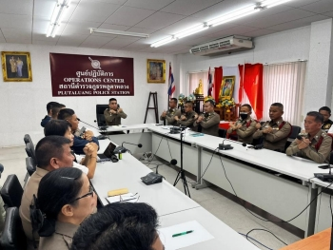

วันที่ 18 มี.ค. 68 พ.ต.อ.ต่อศักดิ์ สารีรัตน์ ผกก.สภ.พลูตาหลวง ประชุมมอบหมาย เป็นประธานประชุ ชี้แจ้ง เน้นย้ำ ให้ข้อมูล การประเมินคุณธรรมและความโปรงใสในการดำเนินงานของ หน่วยงานภาครัฐ (Integrity & Transparency Assessment : ITA ) ของสถานีตำรวจ (กิจกรรม Police ITA 2025) และประชาสัมพันธ์ให้ หัวหน้าสายงานทุกสายงานเพื่อไปขับเคลื่อนกิจกรรม อย่างต่อเนื่อง และได้กำชับการปฏิบัติข้าราชการตำรวจในสังกัด เพื่อชี้แจง เจตจำนง ในการนำนโยบายต่อต้านการรับสินบน (Anti-Bribery Policy) เพื่อให้ทุกคนทราบ และปฏิบัติ โดยชี้แจงให้ทราบถึงการไม่รับของขวัญของกำนัลหรือ ประโยชน์อื่นใด (No Gift Policy) จากการปฏิบัติหน้าที่ ตามประกาศ นโยบายการต่อต้านการรับสินบน

1.4) การกำหนดมาตรการ/กิจกรรม ในการดำเนินการเพื่อรอรับการประเมิน
ภาพถ่ายการประชุมคณะทำงานขับเคลื่อนการประเมินคุณธรรมและความโปร่งใสในการดำเนินงาน
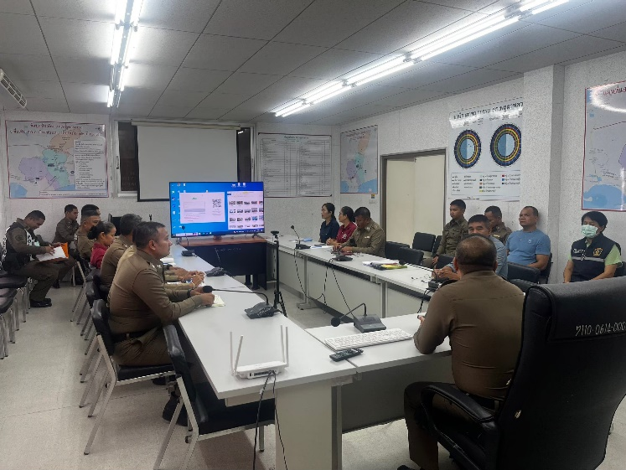
ของหน่วยงานภาครัฐ(Integrity & Transparency Assessment : ITA) ประจำปีงบประมาณ พ.ศ.๒๕๖๘
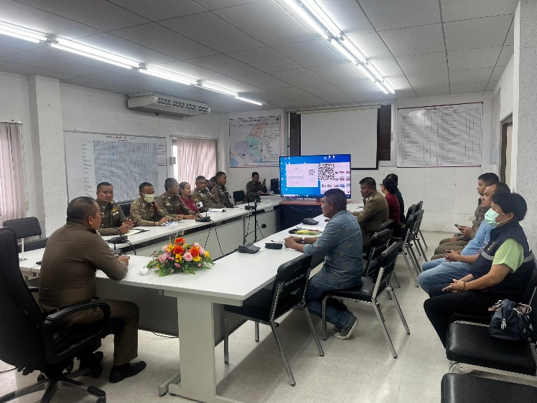

เมื่อวันที่ 30 ม.ค.2568 พ.ต.อ.คมสรร คำตุ่นแก้ว ผกก.สภ.พลูตาหลวง ประชุมชี้แจงข้าราชการตำรวจในสังกัดที่
ได้มีคำสั่งมอบหมายหน้าที่ข้าราชการตำรวจ สภ.พลูตาหลวง ทุกนาย ให้ปฏิบัติ และได้ชี้แจงและให้ข้อมูลเกี่ยวกับคู่มือแนวทางการปฏิบัติ แนวทางการประเมิน เพื่อให้คณะกรรมการฯ และผู้ที่รับมอบหมาย ได้รับทราบและเข้าใจในรายละเอียดของการจัดทำข้อมูลต่างๆ และได้ชี้แจ้งการดำเนินการ การรับรู้แก่เจ้าหน้าที่ตำรวจในสังกัดตามแบบวัด การรับรู้ของผู้มีส่วนได้ส่วนเสียภายใน(IIT) สร้างการรับรู้ต่อผู้มีส่วนได้ เสียภายนอก (EIT) ให้ดำเนินการตามกรอบระยะเวลาที่กำหนด และได้เน้นย้ำเรื่องการปฏิบัติตนตามประมวลจริยธรรมของตำรวจปฏิบัติหนาที่ด้วยความซื่อสัตยสุจริตและ ประกาศนโยบายต่อต้านการรับสินบน (Anti-Bribery Policy) แสดงเจตนารมณ์งดรับ งดให้งดรับของขวัญ หรือของ กำนัลทุกชนิดจากการปฏิบัติหนาที่ เพื่อมุงสู่การเป็นองคกรที่มีความโปรงใสในการดำเนินงาน และเพื่อยกระดับ คุณธรรมและความโปรงใสภายในหน่วยงานตามมาตรฐาน ITA 2025 หัวหน้าหน่วยเสริมสร้างความรู้ความเข้าใจให้กับข้าราชการตำรวจในสังกัด

๒. รายงานผล แนวทางการยกระดับคุณธรรมและความโปร่งใสภายในหน่วยงาน ตามมาตรการการพัฒนา คุณภาพการให้บริการของสถานีตำรวจภูธรสัตหีบ
- ภาพกิจกรรมที่แสดงถึงการกำหนดมาตรการการพัฒนาคุณภาพการให้บริการของสถานีตำรวจภูธร ๓ ด้าน ดังต่อไปนี้
๒.๑) ผลการดำเนินการพัฒนายกระดับการให้บริการตามมาตรการการยกระดับคุณธรรมและความโปร่งใส ภายในหน่วยงาน/One Stop Service
๑) ภาพการพัฒนายกระดับการให้บริการ One Stop Service เพื่ออำนวยความสะดวกให้กับ ผู้มารับบริการ
การพัฒนายกระดับการให้บริการ | ผลการดำเนินการ
ป้ายประชาสัมพันธ์ | ๑.จัดให้มีผู้ทำหน้าที่ประชาสัมพันธ์บนสถานีตำรวจ  ๑.๑ให้คำแนะนำขั้นตอนการติดต่องานแก่ผู้มาใช้บริการ/ผู้ติดต่อราชการ  ๒.สถานที่ตั้งจุดประชาสัมพันธ์  ๒.๑ เคาน์เตอร์ประชาสัมพันธ์เหมาะสม ผู้มาใช้บริการเห็นได้ชัดเจน  ๒.๒.มีป้าย “ประชาสัมพันธ์”“Information”  ๓.ประชาสัมพันธ์ป้ายความคืบหน้าการดำเนินคดี โดยให้ติดต่อพนักงาน  สอบสวน หน้าห้องพนักงานสอบสวน และเผยแพร่ทางเว็บไซโดยมีรายชื่อ พนักงานสอบสวนที่จะติดต่อพร้อมเบอร์โทรศัพท์

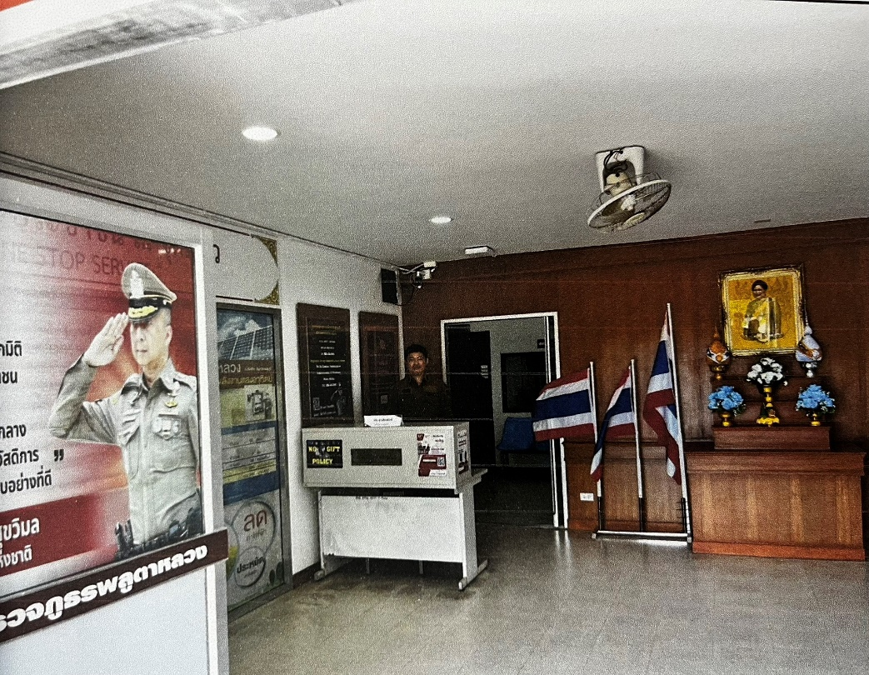
- การประชาสัมพันธ์/สอบถามความคืบหน้าการดำเนินคดี

สภ.พลูตาหลวง จัดเจ้าหน้าที่ประชาสัมพันธ์ เพื่อคอยให้คำแนะนำขั้นตอนการติดต่อราชการ และสอบถามความหน้าคดี ไว้คอยบริการประชาชน

๒) ติดป้ายประชาสัมพันธ์จุดบริการ

การพัฒนายกระดับการให้บริการ | ผลการดำเนินการ
ป้ายประชาสัมพันธ์จุดบริการ | - จัดทำป้ายประชาสัมพันธ์จุดบริการต่างๆ เพื่ออำนวยความสะดวกรวดเร็วให้แก่ผู้มาใช้ บริการ จุดศูนย์บริการเบ็ดเสร็จ ณ จุดเดียว (One Stop Service)  -แจ้งความร้องทุกข์ แจ้งเอกสารหาย  -ชำระค่าปรับ(เปรียบเทียบปรับ) การขออนุญาตต่าง ๆ

สภ.พลูตาหลวง ติดป้ายประชาสัมพันธ์จุดบริการ ต่างๆ ณ ห้อง One Stop Service ชั้น 1 สภ.พลูตาหลวง
ไว้ชัดเจน มองเห็นได้ง่าย

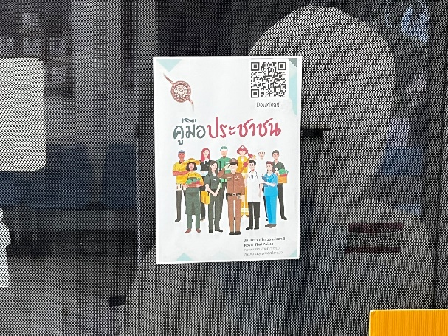
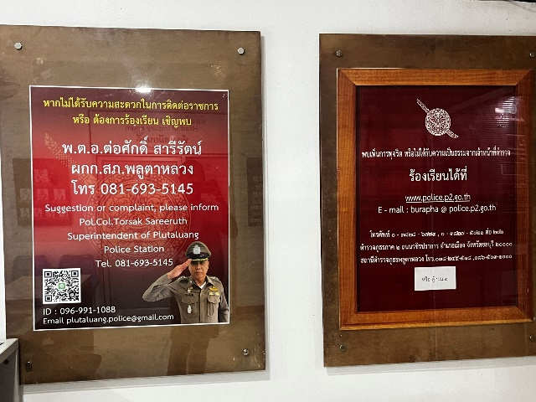

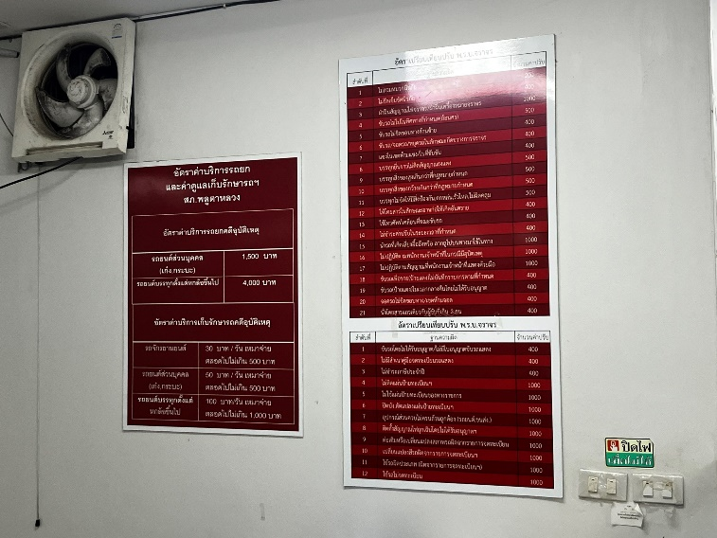

๓) ป้ายพันธะสัญญา

การพัฒนายกระดับการให้บริการ | ผลการดำเนินการ
ป้ายประชาสัมพันธ์/พันธะสัญญา | จัดทำประกาศพันธะสัญญาการให้บริการ โดยแสดงขั้นตอนและระยะเวลาการ ให้บริการ ติดตั้งบริเวณที่ผู้้มาใช้บริการเห็นได้อย่างชัดเจน และเป็นป้ายที่มีความ สมบูรณ์ไม่ชำรุด ปรับปรุงข้อมูล ทันสมัยอยู่สม่ำเสมอ

การรักษามาตรฐานระยะเวลาในการให้บริการ

ติดป้ายแผนผังแสดงขั้นตอนและระยะเวลาในการปฏิบัติราชการของงานบริการประเภทต่าง ๆ
ครบทุกสายงาน ให้ประชาชนทราบ และสังเกตเห็นได้ชัดเจน ณ ห้อง One Stop Service
(ป้ายไม่ชำรุดและเป็นปัจจุบัน)
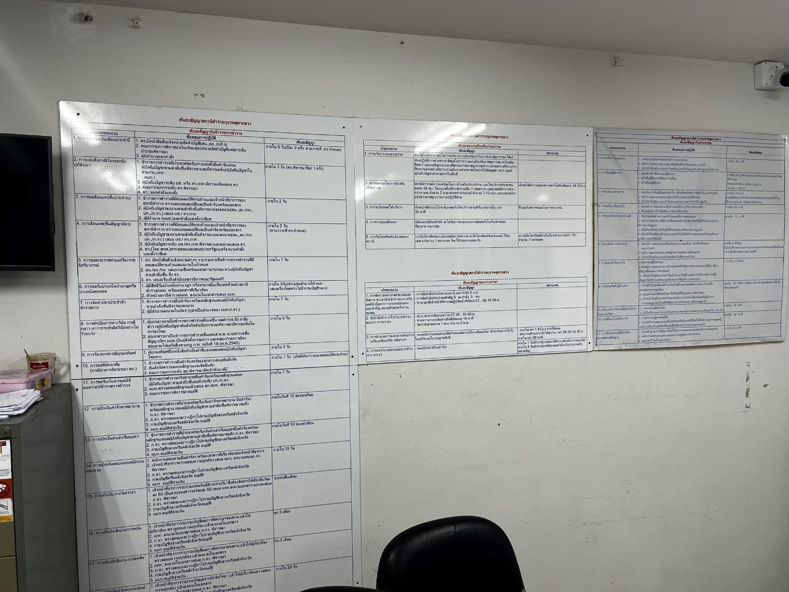

๔) ป้าย No Gift Policy
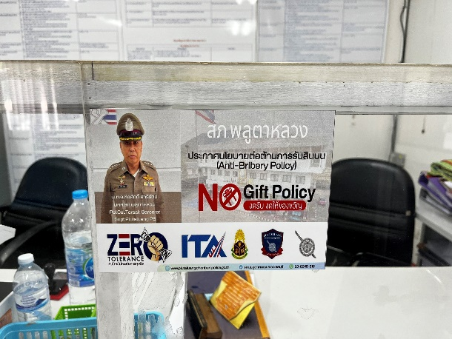
การพัฒนายกระดับการให้บริการ | ผลการดำเนินการ
ป้าย Noo Gift Policy | ติดไว้ในจุดบริการประชาชน ณ ห้อง One Stop Service  และประกาศในสื่อออนไลน์ ของสถานี ทางเฟซบุ๊ก TikTok เพื่อให้ประชาชนทราบว่า หน่วยงานประกาศว่าเจ้าหน้าหน้าที่ทุกคน ในสังกัดไม่รับของขวัญหรือของกำนัลจากการปฏิบัติหน้าที่ และต่อต้านการรับสินบน  โดยมี ผู้กำกับการสถานีตำรวจภูธรสัตหีบ ประกาศ



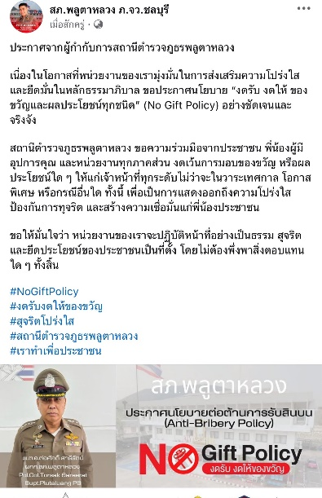

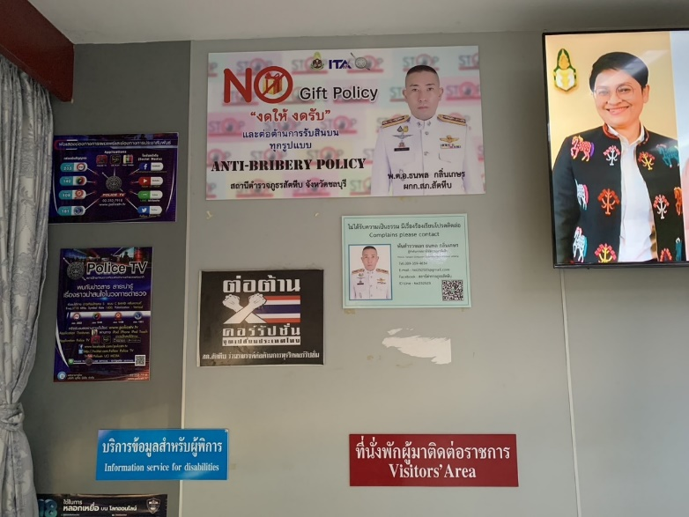
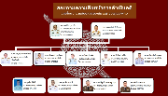
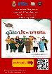

ติดป้ายประกาศ No Gift Policy ประชาสัมพันธ์ไว้ที่ห้อง One stop Service ชั้น ๑ สภ.พลูตาหลวง โดยเปิดเผย

ประชาสัมพันธ์ประกาศเจตนารมณ์ ป้าย No Gift Policy ผ่านสื่อออนไลน์ ของ สถานีตำรวจ ทาง เฟซบุ๊ก

ข้อมูล ณ ต.ค.67- 19 เม.ค.68

๕) ป้ายประชาสัมพันธ์ Download คู่มือการให้บริการ

การพัฒนายกระดับการให้บริการ | ผลการดำเนินการ
ป้าย ประชาสัมพันธ์ Download คู่มือการให้บริการ | ติดไว้ในจุดบริการประชาชน ณ ห้อง One Stop Service  ประชาชนได้มีความรู้ความเข้าใจและได้รับความสะดวกรวดเร็วยิ่งขึ้นในการติดต่อราชการ
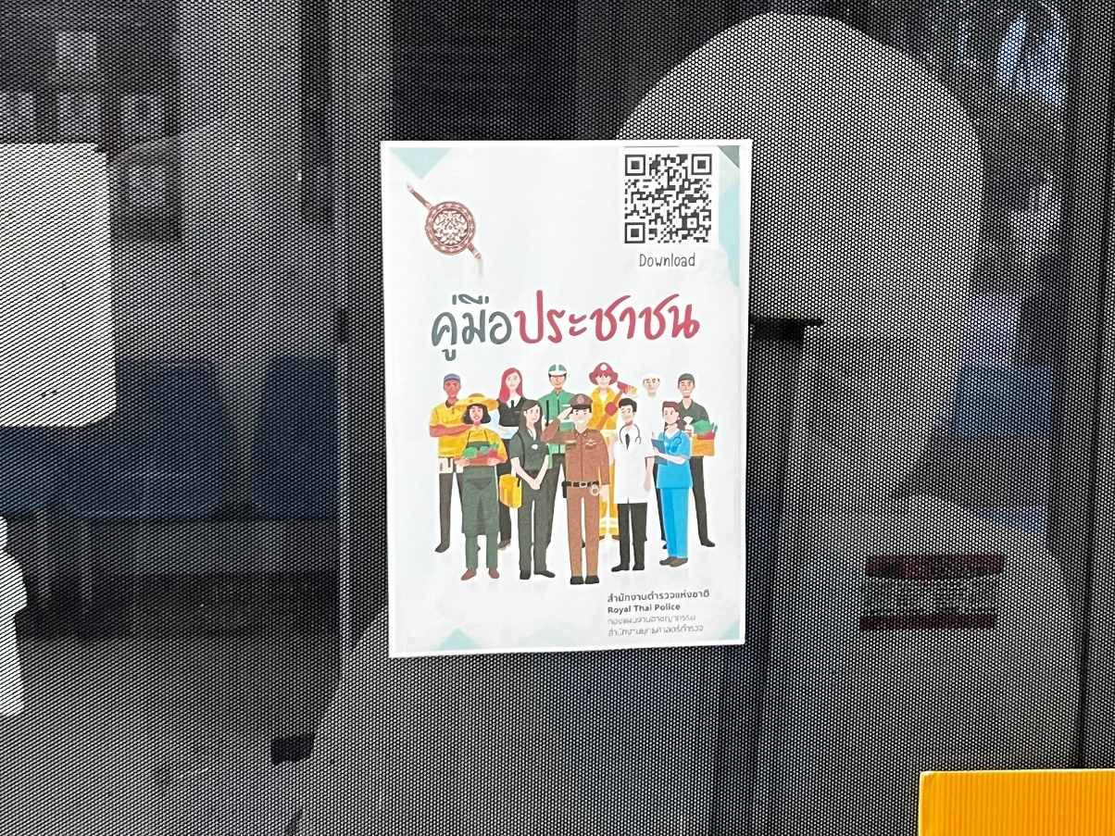
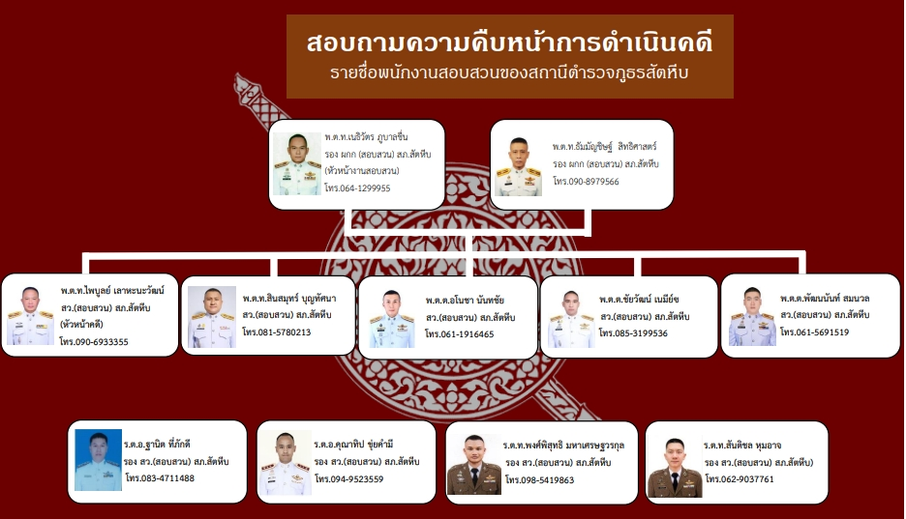

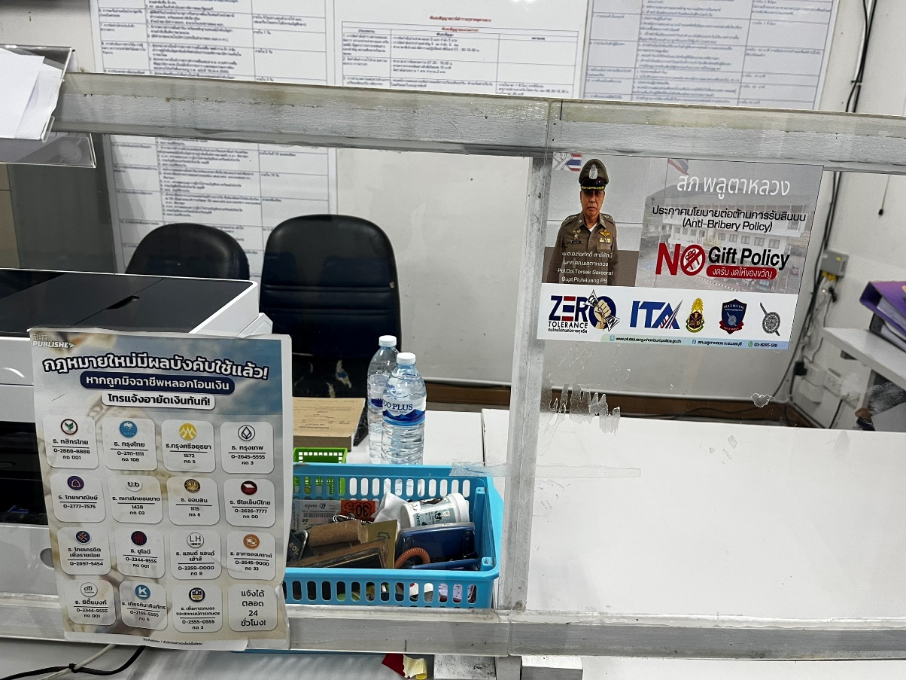

6) การจัดสิ่งอำนวยความสะดวก การให้บริการประชาชน

การพัฒนายกระดับการให้บริการ | ผลการดำเนินการ
การจัดสิ่งอำนวยความสะดวก การให้บริการประชาชน | จัดสิ่งอำนวยความสะดวก การให้บริการ ประชาชน จัดสิ่งอำนวยความสะดวกสำหรับผู้มาใช้บริการ ตามความเหมาะสมของพื้นที่ได้แก่ น้ำดื่ม ฟรีสัญญาณอินเตอร์เน็ต รถวีลแชร์ ไม้พยุงเดิน ห้องน้ำสะอาดแยกเป็นสัดส่วน (ห้องน้ำชาย-หญิง ห้องน้ำสำหรับคนพิการ) และจัดสถานที่จอดรถยนต์ ที่จอดรถจักรยานยนต์สำหรับประชาชนผู้มาใช้บริการ และจัดสิ่งอำนวยความสะดวกสำหรับผู้พิการ
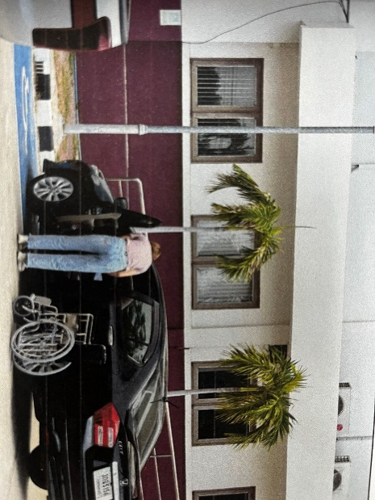
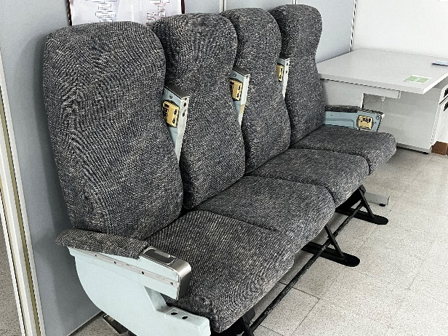
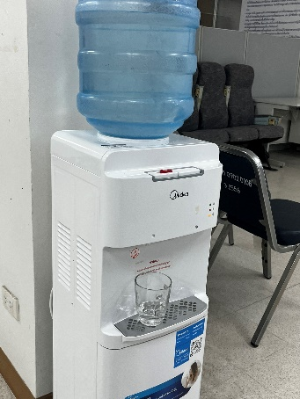

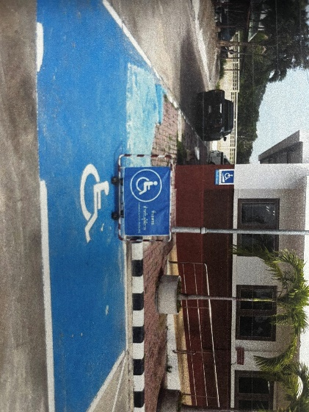
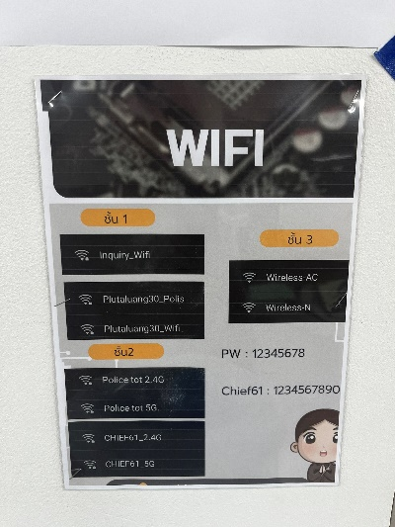
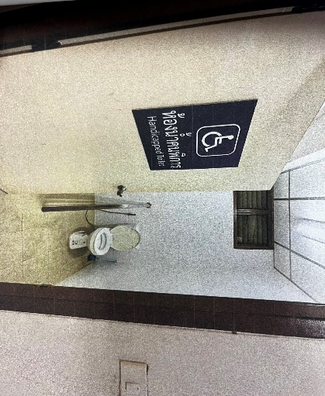

2.2 ภาพประชาสัมพันธ์การสื่อสาร บทบาทภารกิจและผลการปฏิบัติงานของสถานีตำรวจนครบาล/ สถานีตำรวจภูธรให้กับประชาชนที่มารับบริการได้รับทราบ
การพัฒนาด้าน | ผลการดําเนินการ
การสื่อสาร บทบาทภารกิจ | 1. การสื่อสารโดยตรงผ่านเจ้าหน้าที่  1.1 จัดเจ้าหน้าที่ประชาสัมพันธ์ประจําสถานีให้การต้อนรับ และจัดพนักงานวิทยุ 24 ชั่วโมง ให้ข้อมูลเกี่ยวกับโครงสร้าง บทบาท และภารกิจของสถานีชี้แจงกระบวนการ ให้บริการ พร้อมแจ้งสิทธิของประชาชนตอบข้อสงสัยและให้คําแนะนําเกี่ยวกับการรับ บริการ  2. การสื่อสารผ่านสื่อประชาสัมพันธ์ภายในสถานี  2.1 มีป้ายประชาสัมพันธ์และอินโฟกราฟิก ติดตั้งแผ่นป้ายแนะนําบทบาท ภารกิจ ของสถานีในจุดให้บริการจัดทําแผนผังแสดงขั้นตอนการให้บริการ และ หมายเลข โทรศัพท์ติดต่อ  2.๒ เอกสารแผ่นพับและคู่มือประชาชนแจกเอกสารที่อธิบายภารกิจของสถานี วิธีการใช้บริการ และสิทธิของประชาชน  2.3 การสื่อสารผ่านช่องทางออนไลน์ ประชาสัมพันธ์ เว็บไซต์และโซเชียลมีเดีย แอปพลิเคชันLine/Facebook ของสถานีตํารวจ อัฟเดทข่าวสารเกี่ยวกับผลงาน และ ภารกิจของสถานีแจ้งเตือนข้อมูลสําคัญ เช่น เตือนภัยต่างๆ ที่เกิดขึ้นในปัจจุบัน  2.4 ประชาสัมพันธ์ช่องทางให้ประชาชนติดต่อ แจ้งเบาะแส และร้องเรียน ที่จุดบริการ
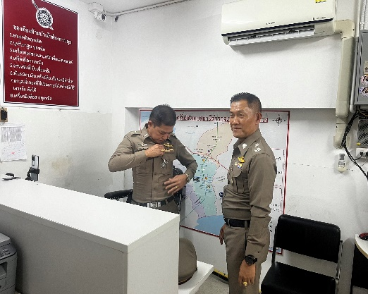
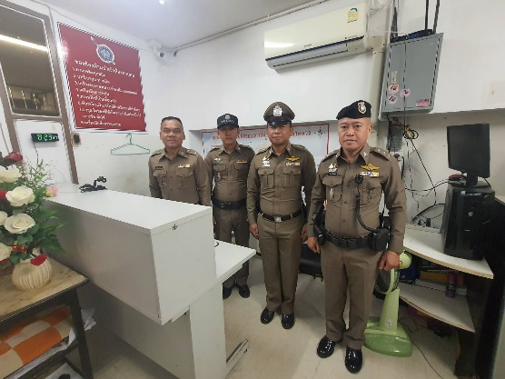
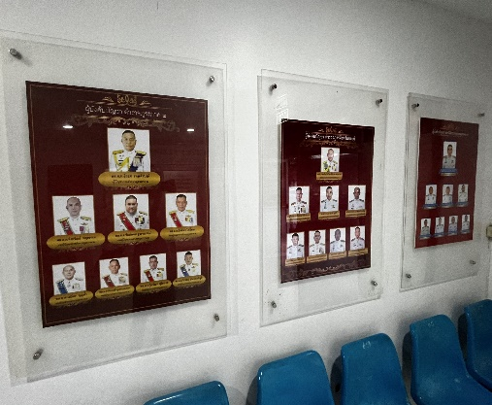

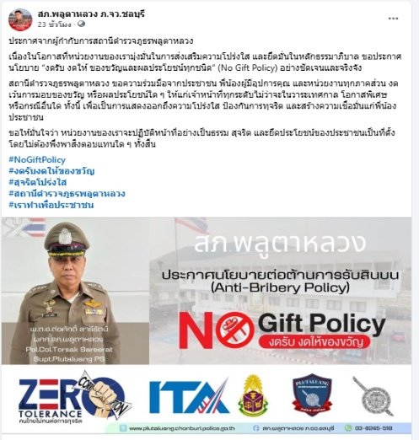
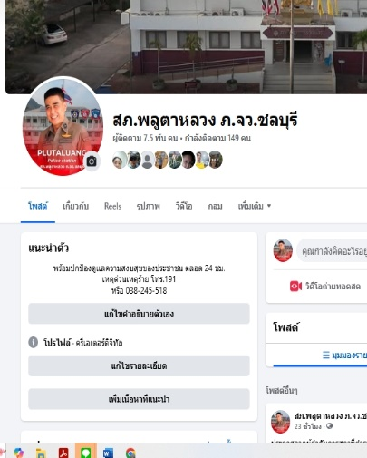
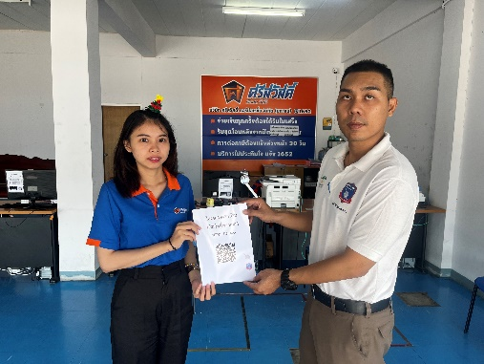

2.3 ภาพกิจกรรม หรือรายงานการประชุมการมอบหมายผู้รับผิดชอบการยกระดับการเผยแพร่ข้อมูลสาธารณะ (OIT)

การพัฒนาด้าน | ผลการดําเนินการ
กิจกรรม การประชุม มอบหมายผู้รับผิดชอบการยกระดับการเผยแพร่ข้อมูลสาธารณะ(OIT) | ผกก.สภ.พลูตาหลวง จัดประชุมมอบหมายผู้รับผิดชอบ การยกระดับการเผยแพร่ข้อมูลสาธารณะ (OIT)โดยกําชับผู้มีรายชื่อในการจัดทํา OIT ให้ดําเนินการ จัดทําข้อมูลเพื่อเผยแพร่ข้อมูลดังกล่าว ตามกําหนดเผยแพร่ของ ITA

วันที่ 18 มี.ค. 68 พ.ต.อ.ต่อศักดิ์ สารีรัตน์ ผกก.สภ.พลูตาหลวง ประชุมมอบหมาย เป็นประธานประชุม ชี้แจ้ง เน้นย้ำ ให้ข้อมูล การประเมินคุณธรรมและความโปรงใสในการดำเนินงานของ หน่วยงานภาครัฐ (Integrity & Transparency Assessment : ITA ) ของสถานีตำรวจ (กิจกรรม Police ITA 2025) และประชาสัมพันธ์ให้ หัวหน้าสายงานทุกสายงานเพื่อไปขับเคลื่อนกิจกรรม อย่างต่อเนื่อง

